Краткая инструкция по созданию настроек расписания врача в
ГИС РМИС КО для вызова врача на дом посредством ЕПГУ

Создание настроек расписания доступно для пользователей с АРМ администратора МО.
В главном меню системы выбрать Сервис-Настройки (Рис.1)
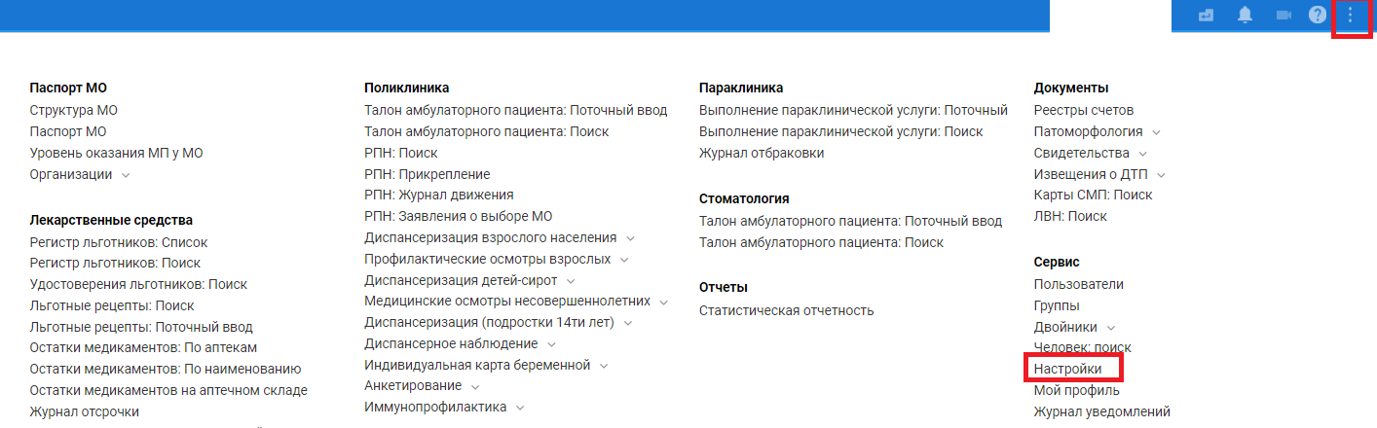
Рисунок 1

Откроется форма «Настройки», выбрать раздел «Вызов врача на дом». Поставить «галку» в поле «Возможность вызова врача на дом» и при необходимости в поле «Оформление вызовов узких специалистов через регистратуру МО» (Рис.2)
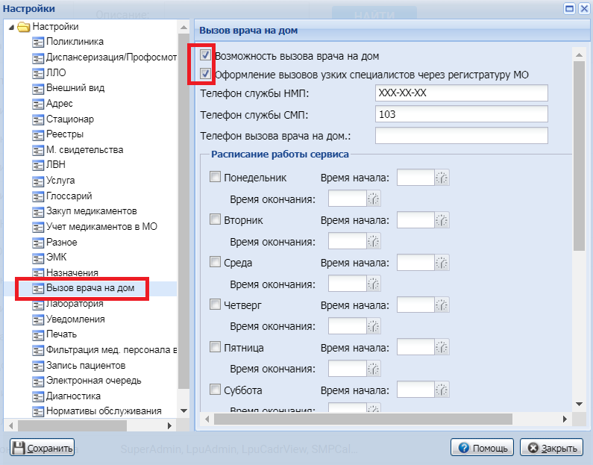
Рисунок 2

Далее в разделе этой формы «Расписание работы сервиса» создать настройки расписания, актуальные для вашей медицинской организации. Нажать «Сохранить» (Рис.3)
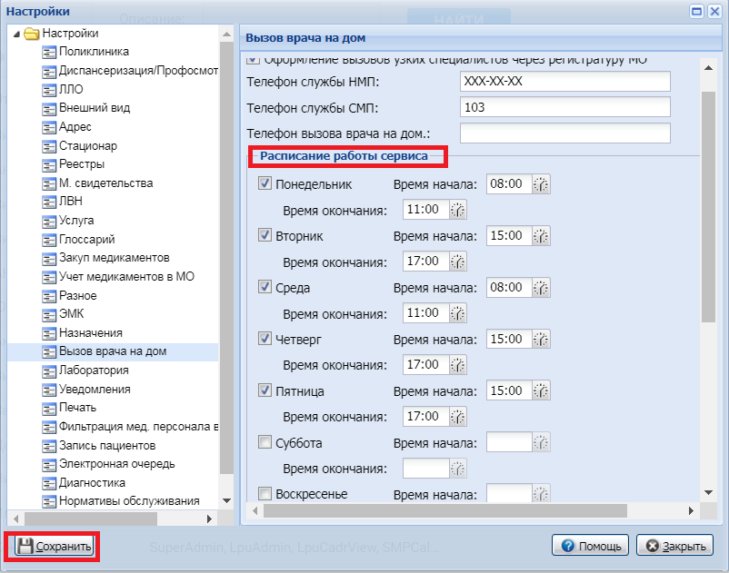
Рисунок 3

В разделе формы «Дополнительный период работы/ выходных» при необходимости добавить дополнительные настройки, нажать «Сохранить» (Рис.4)
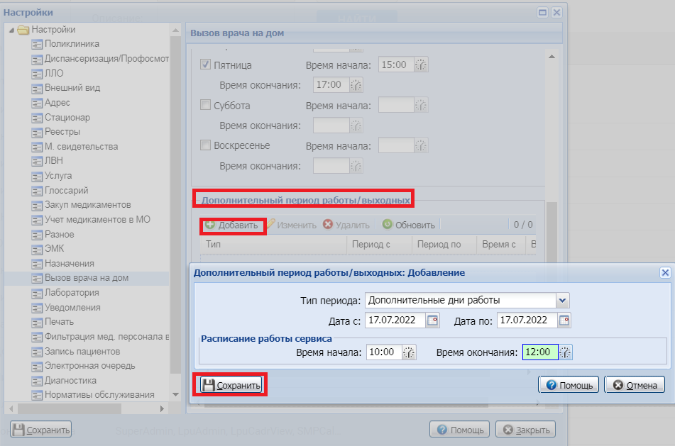
Рисунок 4

Для организации вызова врача на дом через ЕПГУ на участке должен быть указан основной врач. В структуре МО выбрать участок с типом "Терапевтический", "Педиатрический" или "Врач общей практики". Нажать кнопку "Изменить" на панели управления. Отобразится форма "Участок: Редактирование". Нажать кнопку "Добавить" в разделе "Врачи на участках". Откроется форма "Врач на участке: Добавление". Заполнить поле «Место работы», поставить «галку» в поле «Основной врач участка», нажать «Сохранить». Добавленный врач отобразится в разделе "Врачи на участках". (Рис.5)

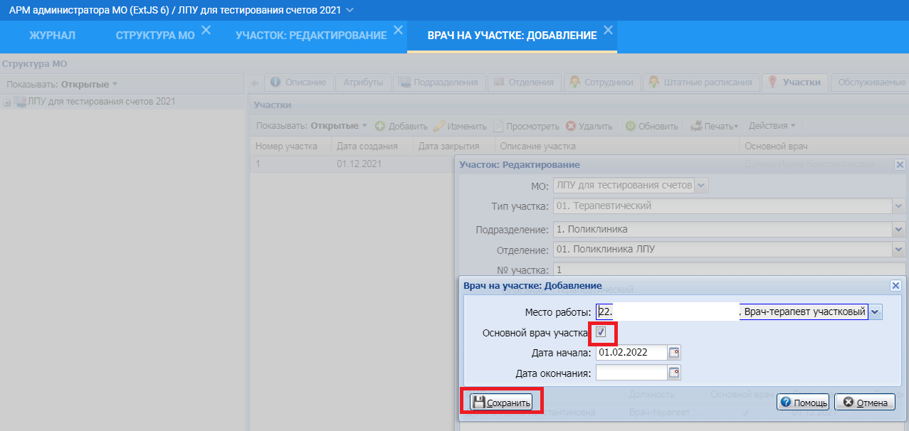

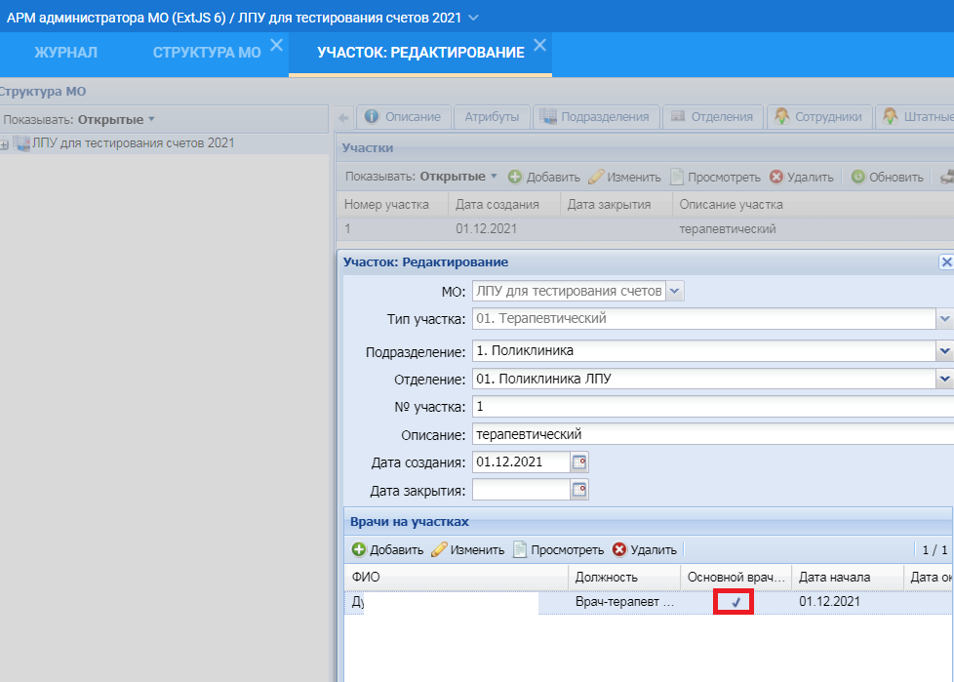
Рисунок 5

